# Упражнение: Комуникация с база от данни (Database First)

## Преглед на задачата

Имплементирайте прост **TODO списък**.

Приложението трябва да държи **задачи**, които са неговите основни обекти.

Задачите могат да променят статуса си:

* Отворен
* В процес на изпълнение
* Завръшен

Функционалността на приложението трябва да поддържа **създаване**, **изброяване**, **редактиране** и изтриване на задачи.

Приложението трябва да **пази** данните в **база данни**.

## Модел на данните

Имплементирайте клас Task със следните три свойства:

* id – цяло число, основен ключ
* title – текст
* status – текст, който може да съдържа една от следните стойности:
  + Open
  + In Progress
  + Finished

## Скелет на проект

Скелетът има частично внедрена логика, така че ще трябва да допишете код, за да може приложението да заработи.

Изглед страниците ще ви бъдат предоставени изцяло. Трябва само да ги включите във вашата бизнес логика.

## Потребителски интерфейс

По-долу са описани как трябва да изглеждат страниците:

#### Индексна страница

Всяка от трите колони съдържа само списък на **задачите**:

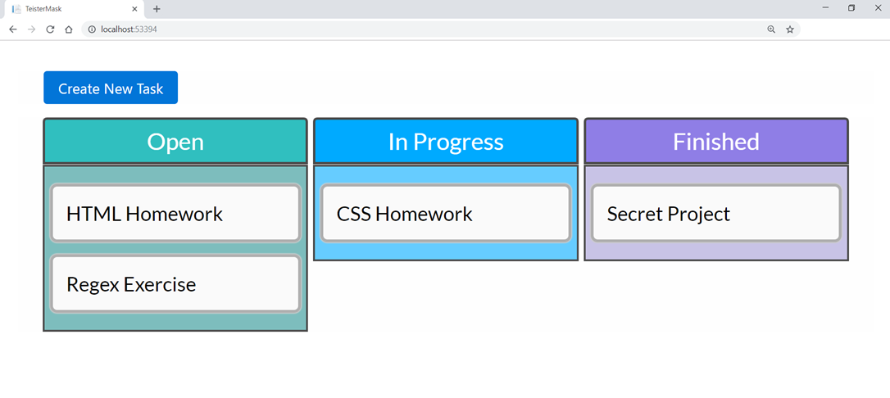

Когато потребителят задържи курсора си над задача, бутонът за редактиране трябва да сочи към пътя /Edit/{id} :

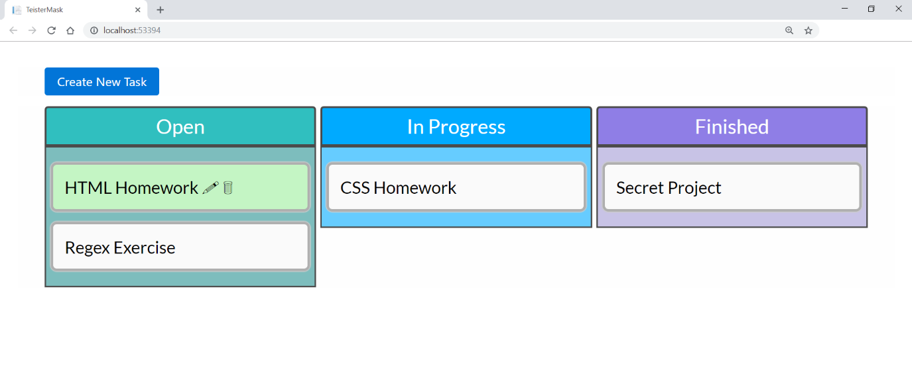

#### Страница за създаване на задача

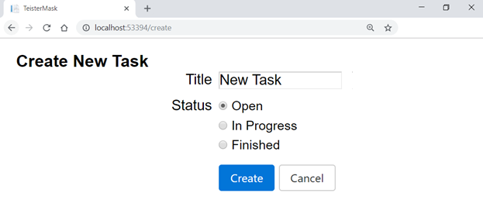

#### Страница за редактиране на задача

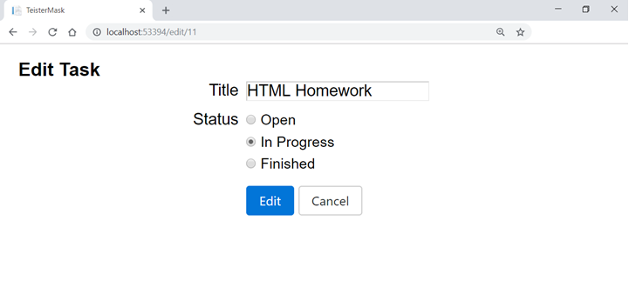

#### Страница за изтриване на задача

